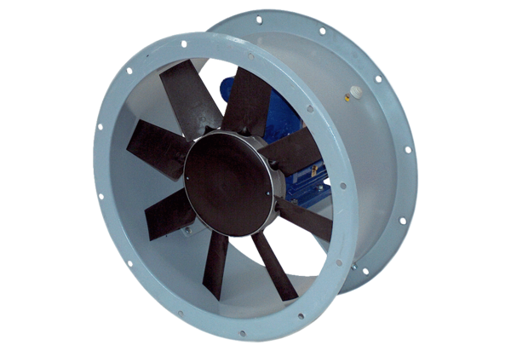Osiowy wentylator kanałowy DAR 80/4 4-1Opakowanie jednostkowe: 1 sztukaAsortyment: C
Numer artykułu: 0073.0140Producent: MAICO

